Vídeo de recorrido y verificación visual

La ventana incorpora el acceso al vídeo de apoyo alojado en la plataforma del proyecto. El QR mantiene el acceso desde la versión PDF o impresa; el vídeo no sustituye las verificaciones ni las mediciones de recepción.
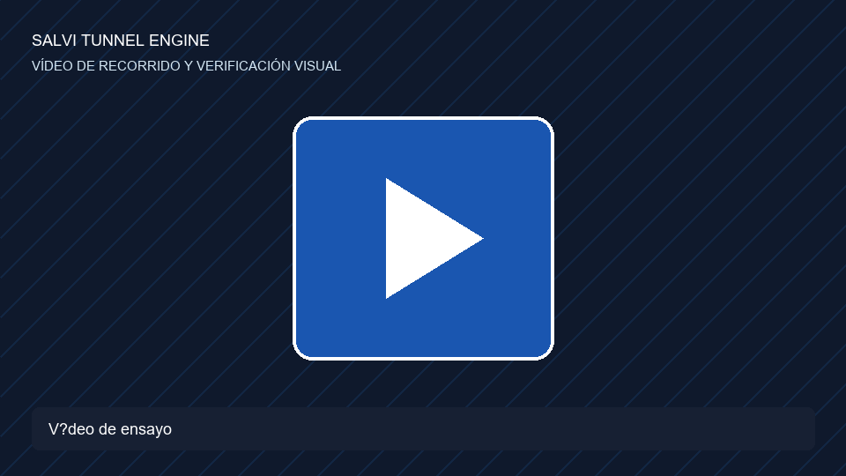  ▶ Abrir vídeo de recorrido |   Escanear para abrir
Enlace de vídeo: https://contoso.sharepoint.com/sites/project/video/recorrido-tunel

